2018--2019学年第二学期期末高一考试
化学试卷（B卷）
可能用到的相对原子质量：C-12 H-1 O-16 N-14 Na-23 Zn-65
第Ⅰ卷（选择题共50分）
一、选择题（本题共25道小题，每小题2分，共50分，每题只有一个正确选项）
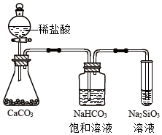
1．下列说法正确的是（ ）
①增大浓度，或加热或加压，或使用催化剂，一定可以加快反应速率．
②气态氢化物的稳定性：H₂O＞NH₃＞SiH₄
③如图所示实验可证明元素的非金属性：Cl＞C＞Si
④用中文“”（ào）命名的第118号元素在周期表中位于第七周期0族
A．①② B．②③ C．③④ D．②④[来源:学#科#网]
2．既有离子键又有非极性共价键的化合物是（ ）
A．Na₂O₂ B．NaOH C．CaBr₂ D．HF
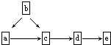
3．图示为含同一种元素的a、b、c、d、e五种物质的转化关系．其中a是单质，b是气态氢化物，c、d是氧化物，e是该元素最高价氧化物对应水化物，则a不可能是（ ）
①F₂ ②N₂ ③C ④S
A．只有① B．②和④ C．③和④ D．①和③
4．在N₂＋3H₂2NH₃的反应中，经过一段时间后，NH₃的浓度增加0.6mol/L，在此时间内用H₂表示的平均反应速率为0.45 mol/(L·s)，则反应所经历的时间是（ ）
A．0.67s B．1s C．2s D．1.2s
5．N_{A}代表阿伏加德罗常数，下列说法正确的是（ ）
A. 在常温常压下，28 g N₂与CO混合物气体中所含的分子数目一定为N_{A}
B. 标准状况下，17 g氨气所含原子数目为N_{A}
C. 在常温常压下，11.2 L氮气所含的原子数目为N_{A}
D. N_{A}个氢分子所占有的体积一定为22.4 L
6．下列说法中正确的是( )
A．元素的性质随着相对原子质量的递增而呈周期性的变化
B．从Na到Ar，随着原子序数的递增，原子半径逐渐减小
C．11～17号元素化合价的变化情况和3～9号元素化合价的变化情况完全相同
D．没有元素原子核外电子排布的周期性变化，就没有元素性质的周期性变化
7．与“自制蒸馏水”原理相仿的是( )
A．煤干馏 B．石油分馏 C．石油裂化 D．石油裂解[来源:Zxxk.Com]
8．下列措施不利于“蓝天工程”建设的是 ( )
A．推广使用燃煤脱硫技术，防治二氧化硫污染
B．实施绿化工程，防止扬尘污染
C．研制开发燃料电池汽车，消除机动车尾气污染
D．加大石油、煤炭的开采速度，增加化石燃料的供应量
9．与乙烯所含碳、氢元素的百分含量相同，但与乙烯既不是同系物又不是同分异构体的是( )
A．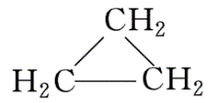 B．丙烷 C．丁烷 D．CH₃CH＝CH₂
10．在密闭容器中加入2.0molSO₂和1.0molO₂，一定条件下发生反应2SO₂＋O₂ 2SO₃。反应达到平衡后，各物质的物质的量可能为
 | n(SO₂)/mol | n(O₂)/mol | n(SO₃)/mol
A | 2.0 | 1.0 | 0
B | 0.20 | 0.10 | 1.80
C | 1.0 | 0.8 | 1.0
D | 0 | 0[来源:学*科*网] | 2.0
11．下列关于有机化合物的说法正确的是
A．糖类、油脂和蛋白质在一定条件下一定都能水解 B．除去乙醇中的乙酸用分液的方法
C．C₅H₁₀O₂能与NaHCO₃反应的结构有4种 D．C₈H₁₀的同分异构体有三种，它们的性质相似
12．某元素的一种同位素X原子的质量数为A，含N个中子，它与²H原子组成²H_{m}X分子，在agH_{m}X分子中含质子的物质的量是（ ）
A． B．
C． D．
13．工业制备合成氨原料气过程中存在反应： CO(g)+H₂O(g) CO₂(g)+ H₂(g)+ 41.0kJ，下列判断正确的是( )
A．该反应的正反应是吸热反应 B．反应物总能量小于生成物总能量
C．反应中生成1 mol H₂(g)放出41.0kJ热量 D．反应中消耗1体积CO(g)放出41.0kJ热量
14．由a、b、c、d四种金属按下表中装置进行实验。下列说法正确的是
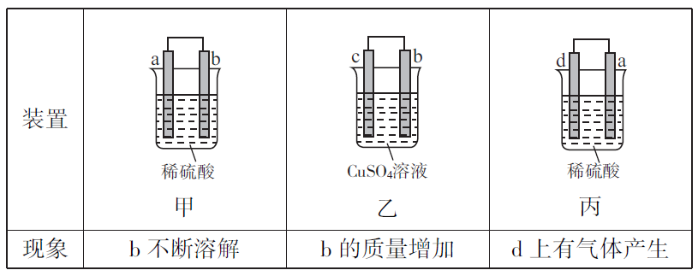
A．装置甲中化学能全部转化为电能
B．装置乙中b电极发生的电极反应式为Cu²⁺+2e⁻=Cu
C．装置丙中SO₄²⁻向a电极移动，溶液的pH变小
D．四种金属活动性由强到弱的顺序是b>c>d>a
15．下列说法正确的是（ ）
A．离子化合物一定是由金属与非金属元素组成的 B．共价化合物中可能含有离子键
C．离子化合物中可能含有共价键 D．只含有共价键的物质是共价化合物
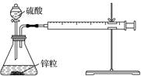
16．某温度下按如图安装好实验装置，在锥形瓶内盛6.5 g锌粒(颗粒大小基本相同)，通过分液漏斗加入40 mL 2.5 mol·L^{－1}的硫酸溶液，将产生的H₂收集在一个注射器中，用时10 s时恰好收集到气体的体积为50 mL(若折合成0 ℃、101 kPa条件下的H₂体积为44.8 mL)，在该温度下，下列说法不正确的是( )
A．可以通过测定锌粒减少质量来测定反应速率
B．忽略锥形瓶内溶液体积的变化，用H＋来表示10 s内该反应的速率为0.01 mol·L^{－1}·s^{－1}
C．忽略锥形瓶内溶液体积的变化，用Zn^{2＋}来表示10 s内该反应速率为0.01 mol·L^{－1}·s^{－1}
D．用H₂来表示10 s内该反应的速率为0. 000 2 mol·s^{－1}
17．若用X代表氟、氯、溴、碘四种卤素，下列属于它们共性反应的是( )
A．X₂+H₂O=HX+HXO B．X₂+H₂=2HX
C．2Fe+3X₂=2FeX₃ D．X₂+2NaOH=NaX+NaXO+H₂O
18．NH₃和NO₂在催化剂作用下反应：8NH₃+6NO₂=7N₂+12H₂O。若还原产物比氧化产物少0.1 mol，则下列判断正确的是（ ）
A. 转移电子4.8N_{A}个 B. 生成气体的体积42.56 L（标准状况）
C. 还原剂比氧化剂多0.2 mol D. 被还原的氮原子是ll.2 g
19．下列表述正确的是( )
①开发使用新型清洁能源，减少化石燃料的燃烧，可从根本上防止酸雨的产生
②我国用二氧化氯取代氯气对饮用水进行消毒，是因为二氧化氯杀菌、消毒能力强，持效长
③氧化镁可用来制造耐火砖和坩埚等
④明矾能使水中的悬浮物凝聚，可做为净水剂
⑤建设三峡大坝使用了大量水泥，水泥是硅酸盐材料
A．①④⑤ B．①②⑤ C．②③④ D．全部
20．下列说法正确的是( )
A．同种元素形成的不同微粒，质子数不一定相同 B．不同元素的中子数必定不同
C．质量数相同的原子一定属于同一元素 D．核外电子排布相同微粒其化学性质相同
21．下列表示对应化学反应的离子方程式正确的是（ ）
A．硫酸铝溶液中滴加过量浓氨水：Al^{3＋}＋4OH－===AlO＋2H₂O
B．用过氧化氢从酸化的海带灰浸出液中提取碘：2I—+H₂O₂+2H⁺=I₂+2H₂O
C．碳酸氢钙溶液中加入足量烧碱溶液：HCO₃－＋OH－＝CO₃^{2－}＋H₂O
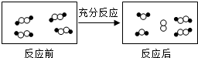
D．过氧化钠固体与水反应：2O₂^{2－}＋2H₂O＝4OH－＋O₂↑
22．一定条件下，某容器中各微粒在反应前后变化的示意图如下，其中和 代表不同元素的原子。关于此反应说法错误的是( )
A．一定属于分解反应 B．一定属于可逆反应
C．一定属于氧化还原反应 D．一定属于吸热反应
23．下列实验操作与实验目的不相符的是（ ）
序号 | 实验操作 | 实验目的
A． | 一定温度下测定H₂O、H₂S的稳定性 | 比较O、S的非金属性强弱
B． | 向Na₂SiO₃溶液中通入CO₂ | 比较C、Si非金属性强弱
C． | 将盐酸滴入石灰石中 | 比较Cl、C的非金属性强弱
D． | 分别向MgCl₂、AlCl₃溶液中，滴加NaOH溶液至过量 | 比较Na、Mg、Al的金属性强弱
A．A B．B C．C D．D
24．《本草经集注》中记载有关于区别硝石(KNO₃)和朴硝(Na₂SO₄) 的方法：“强烧之，紫青烟起，…，云是真硝石也。”文中区别的方法是利用了下列中的( )
A．焰色反应 B．萃取 C．丁达尔效应 D．蒸馏
25．电动自行车给人们带来了极大的方便，其电池为铅蓄电池，PbO₂作为铅蓄电池的重要原料有广泛的用途。己知：5PbO₂+2Mn²⁺+4H⁺＝5Pb²⁺+2MnO₄－+2H₂O，下列说法正确的是
A. PbO₂为还原剂，具有还原性 B. 氧化产物与还原产物的物质的量之比为5：2
C. 生成1 mol的Pb²⁺，转移电子5 mol D. 酸性环境下PbO₂ 的氧化性强于MnO₄－
第Ⅱ卷(非选择题 共50分)
二、填空题（本题共4道小题，每空2分，共50分）
26．已知短周期主族元素Q、T、U、V、W、X、Y、Z原子序数依次增大。已知：T与U、V同周期，W与X、Y、Z同周期，U和Y同族；元素Q的某种核素没有中子；元素T的最高正价与最低负价的代数和为0；Q与U形成的气态化合物相对分子质量为17；工业上通过分离液态空气获得V的单质，且该单质的某种同素异形体是保护地球地表环境的重要屏障；W、X、Z的最高价氧化物对应的水化物两两之间都能反应，且W、X、Z原子最外层电子数之和等于W的原子序数。
(1)Z元素原子的 L层电子数为______，元素 Y的原子结构示意图___________，T的一种核素在考古时常用来鉴定一些文物的年代,用的核素是___________(填核素符号)。
(2)元素Q与V可以形成18电子化合物的其电子式为_________，元素W与Q形成的化合物的类型_____________(填‘离子化合物’或‘共价化合物’)。
(3)V的氢化物比同主族其他元素的氢化物的熔沸点明显偏高，原因是___________。
(4)写出X、W 两种元素最高价氧化物对应的水化物相互反应的离子方程式：____________。
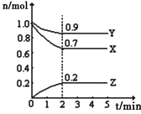
27．Ⅰ．某温度时，在一个10L的恒容容器中，X、Y、Z均为气体，三种物质的物质的量随时间的变化曲线如图所示．根据下图中数据填空：
（1）平衡时容器内混合气体密度比起始时_____（填“变大”，“变小”或“相等”下同），混合气体的平均相对分子质量比起始时_____；
（2）将amolX与b mol Y的混合气体发生上述反应，反应到某时刻各物质的量恰好满足：n（X）=n（Y）=2n（Z），则原混合气体中a：b=_____。
Ⅱ．在恒温恒容的密闭容器中，当下列物理量不再发生变化时：①混合气体的压强 ②混合气体的密度 ③混合气体的总物质的量 ④混合气体的平均相对分子质量 ⑤混合气体的颜色 ⑥各反应物或生成物的反应速率之比等于化学计量数之比。
（1）一定能证明2SO₂(g)＋O₂(g) 2SO₃(g)达到平衡状态的是_____（填序号，下同）。
（2）一定能证明I₂(g)＋H₂(g) 2HI(g)达到平衡状态的是______。
（3）一定能证明A(s)＋2B(g) C(g)＋D(g)达到平衡状态的是_____。（注：B,C,D均为无色物质）
28．每到冬季，雾霾天气肆虐京津冀等地区。其中，燃煤和汽车尾气是造成空气污染的原因之一。
(l)汽车尾气净化的主要原理为：2NO(g)+2CO(g)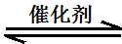2CO₂(g)+N₂(g)△H＜0。若该反应在绝热、恒容的密闭体系中进行，下列示意图正确且能说明反应在进行到t₁时刻达到平衡状态的是________________（填代号）。
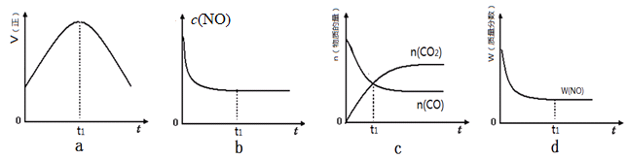
（2）直接排放煤燃烧产生的烟气会引起严重的环境问题。煤燃烧产生的烟气含氮的氧化物，用CH₄催化还原NO_{x}可以消除氮氧化物的污染。[来源:学|科|网]
已知：CH₄(g)+2NO₂(g)＝N₂(g)＋CO₂(g)+2H₂O(g) △H＝－867 kJ/mol ①
2NO₂(g)N₂O₄(g) △H＝－56.9 kJ/mol ②
H₂O(g)＝H₂O(l) △H＝－44.0 kJ/mol ③
写出CH₄催化还原N₂O₄(g)生成N₂和H₂O（l）的热化学方程式__________________。
（3）甲烷燃料电池可以提升能量利用率。[来源:Zxxk.Com]
①碱性介质中甲烷燃料电池的负极反应式_________________________。
②如果电路上有0.1mol电子通过，理论上消耗标准状况下氧气的体积为_______。
（4）已知燃料电池的比能量与单位质量的燃料失去的电子数成正比。理论上，氢气、甲烷、甲醇燃料电池的比能量从大到小的顺序是_________。
29．下面为甲、乙、丙三位同学制取乙酸乙酯的实验过程。
【实验目的】制取乙酸乙酯。
【实验原理】甲、乙、丙三位同学均采取乙醇、乙酸与浓硫酸混合共热的方法制取乙酸乙酯。
Ⅰ.【装置设计】甲、乙、丙三位同学分别设计了下列三套实验装置:
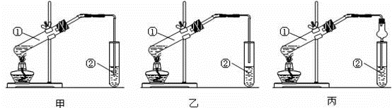
请从甲、乙两位同学设计的装置中选择一种作为实验室制取乙酸乙酯的装置，不应选择的装置是____(填“甲”或“乙”)。丙同学装置中的球形干燥管，除起冷凝作用外，另一重要作用是______。
Ⅱ.【实验步骤】
(1)按选择的装置组装仪器，在试管中先加入amLCH₃CH₂¹⁸OH（密度为ρg/cm⁻³）和过量的冰醋酸(CH₃COOH)，并边振荡边缓缓加入2mL浓H₂SO₄;
(2)将试管固定在铁架台上;
(3)在试管②中加入适量的饱和Na₂CO₃溶液;
(4)用酒精灯对试管①加热;
(5)当观察到试管②中有明显现象时认为反应基本完成。
【问题讨论】
a.按步骤(1)装好实验装置，加入药品前还应______。
b.在(5)中，当观察到试管②中有______现象时认为反应基本完成。
c.分离试管②中的混合物可以得到产品及回收未反应的乙酸和乙醇，实验操作流程如下:
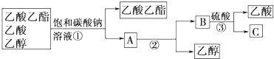
在上述实验操作流程中，所涉及的①②③三次分离操作分别是：______。
d.已知在酸与醇的酯化反应中，反应的原理是酸失去羟基，醇失去氢原子结合成水。请写出试管①中生成乙酸乙酯反应的化学方程式(注明反应条件)_____________。
最后得到纯净的乙酸乙酯bg，求本实验中乙酸乙酯的产率：______（用a、b、ρ表示）。

